Entrar na collection do postman para usar os endpoints. Os caminhos passados abaixo de como fazer as requisições são as pastas dentro da collection “Masang.Universum”.

Login - Mobile

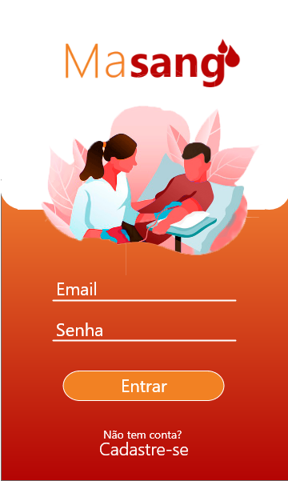

Usuários / Cliente / Login

Login – Web

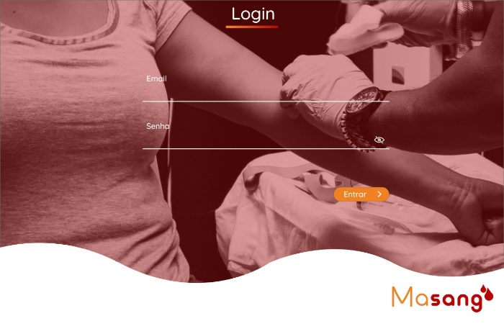

Usuários / Administrador / Login

Cadastro – Hemocentro

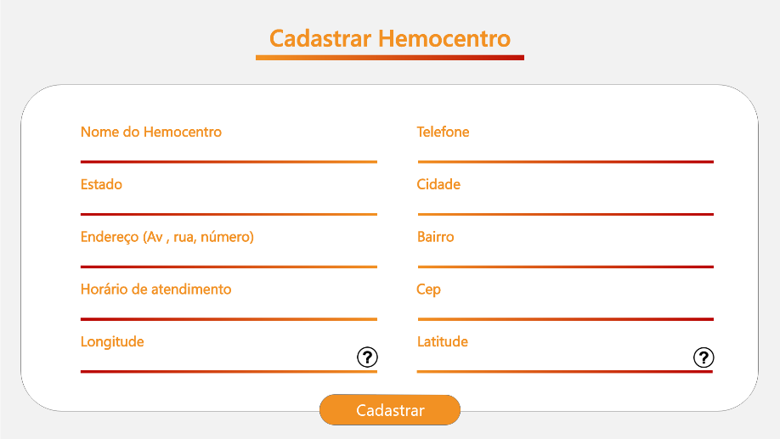

Usuários / Administrador / Hemocentro/ Cadastrar